«Еркетай» шағын орталығының 2022-2023 оқу жылының
сараптамасы

Ақан ауылы негізгі орта мектебінің жанындағы «Еркетай»шағын орталығы 2022-2023оқу жылының есебі.
«Еркетай» шағын орталығы он үш жыл жұмыс істеп жатыр.Биылғы 2022-2023оқу жылында 11 бала қабылданып алынды.Олар:
1.Сабыржан Әли
2.Мұрат Нұрислам
3.Қарқын Нұрислам
4.Амангелді Айсана
5.Теміржан Асылым
6.Жанарбек Әдемі
7.Думан Аяла
8.Қарқын Алан
9.Талғат Айым
10.Мереке Айлин
11.Теміржан Раяна

Олардың ішінде: 2018 жылғы 1-ер бала.2019 жылғы 2-ер бала,3-қыз бала;2020жылғы 1-ер бала,3-қыз бала.2021жылғы 1-қыз бала.
«Еркетай»шағын орталығы «Үлгілік оқу» бағдарламасы бойынша жұмыс істеп жатыр.Бағдарламаның негізгі мақсаты;отбасымен тығыз серіктестік қатынас орната отырып,балада шығармашыл мектепте оқуға психологиялық тұрғыда дайындау.
Бағдарламаға сәйкес жылдық жоспар жасалды.Жұмыс жоспары педагогикалық кеңесте қаралып, мектеп басшыларымен бекітілді. Бес білім беру саласы бойынша:Денсаулық-2, Қарым-қатынас-2,Таным-3,Шығармашылық-4,Әлеуметтік орта-1.Сабақ кестесі құрылды.Ұйымдастырылған оқу іс-әрекетінің ұзақтығы-15-20 минут.Сабақ кестесі бойынша тіл дамыту, айналамен таныстыру экология негіздері, құрастыру,қарапайым математикалық ұғымдарды қалыптастыру,көркем әдебиет, жапсыру, мүсіндеу,ән-күй,сурет,дене шынықтырумен оқытылуда.Балалар сурет бойынша әңгіме құрастырып,мазмұндап үйренді.
Сонымен қатар,шағын орталықта тәрбиеші күн бойында балаларды күн тәртібіне сәйкес түрлі педагогикалық қызметті іске асырады:таңертеңгі қабылдау,ертеңгілік жаттығу, балалармен қарым-қатынас жасау, серуендеу,тамақтану,гигиеналық және шынықтыру шаралар,еңбек,сюжетті-рөлдік,шығармашылық, дидактикалық және қимылды ойындар.

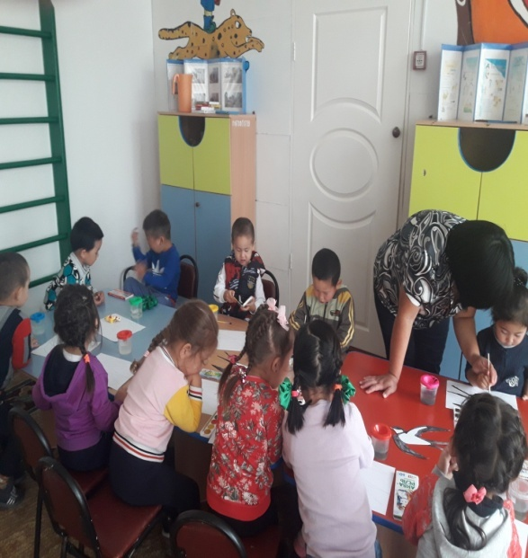
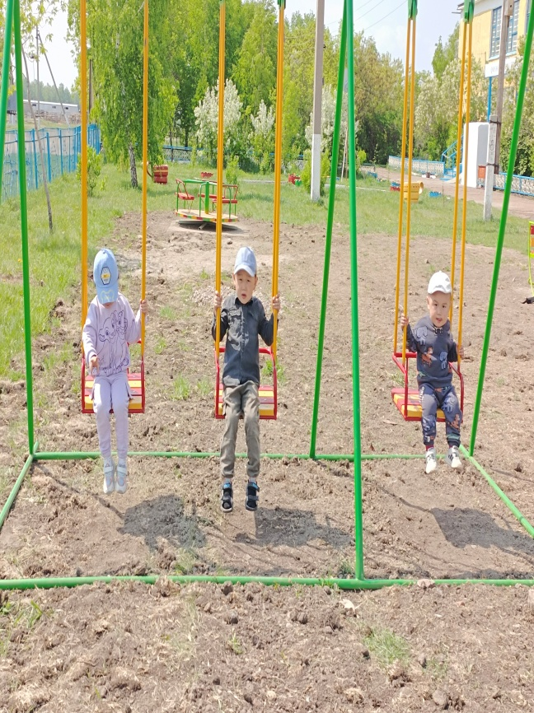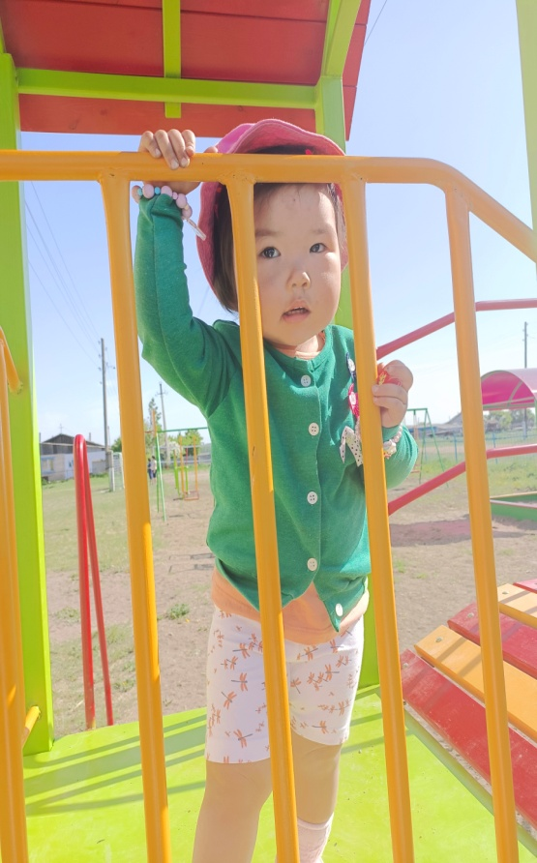
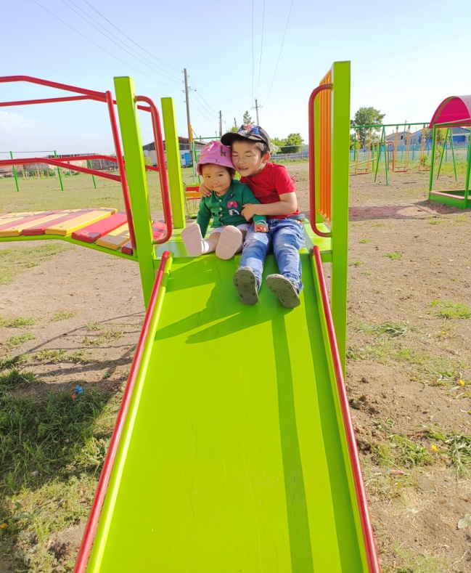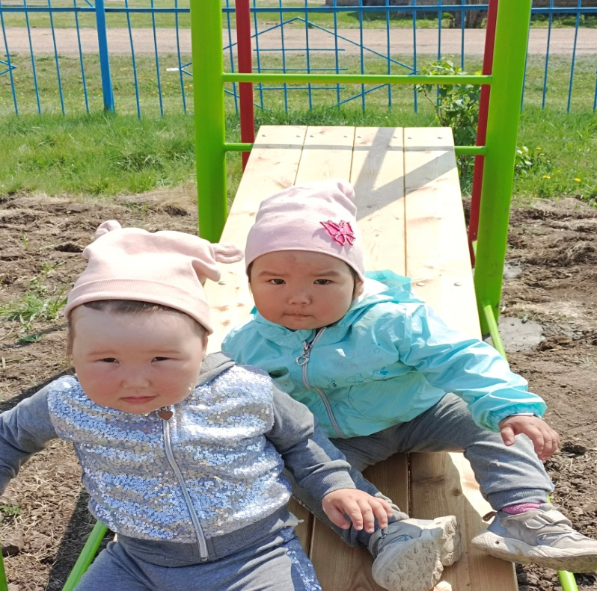

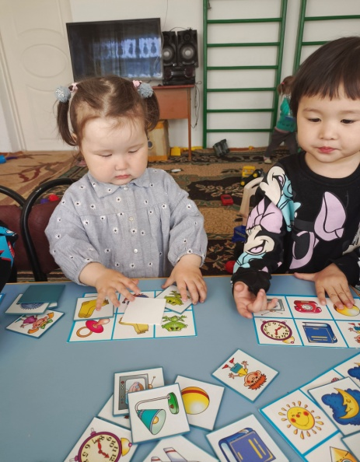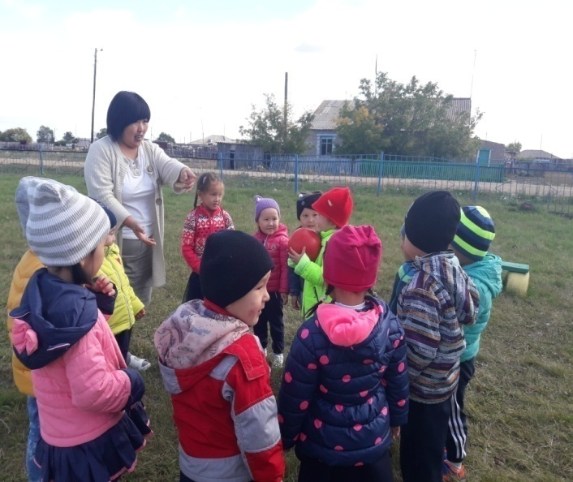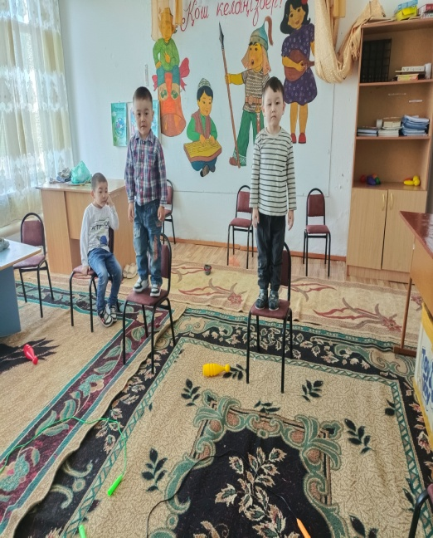

Жұмыс жоспары бойынша санитарлық-гигиеналық режимнің орындалуы, балалардың қатынасуы, бөлмелердің температурасы,алдын-ала дайындалған ас мәзірі қадағаланып отырды. Ата-аналар жиналысы өткізіліп онда балалардың тамақтану мәселесі шешілді.Ай сайынғы тамақтану ақысы-4000т.
«Еркетай» шағын орталығында тәрбиелік іс-шаралар да өткізіліп отырды.Оқу жылының басында тәрбие жұмысының жоспары құрылып,бекітілді.Сол жоспар бойынша барлық іс-шаралар уақтылы өткізіліп отырылады.Қыркүйек айында «Қош келдің балабақшам» атты салтанатты ашылу өткізілді.Барлық балалар ата-аналарымен балабақшаға келіп күн тәртібімен танысып,балалардың ата-аналарына кешіктірмей уақтылы әкеліп тастауын айттым. Қыркүйек айының екінші аптасында «Бала тілім –бал тілім» ертеңгілік.Қазаның 5-ші жұлдызында «Тапқыр достар»тәрбие сағаты өтті. Сайыс өте қызықты да тартымды өтті.Тәрбие сағатына барлығы белсенді қатысты.
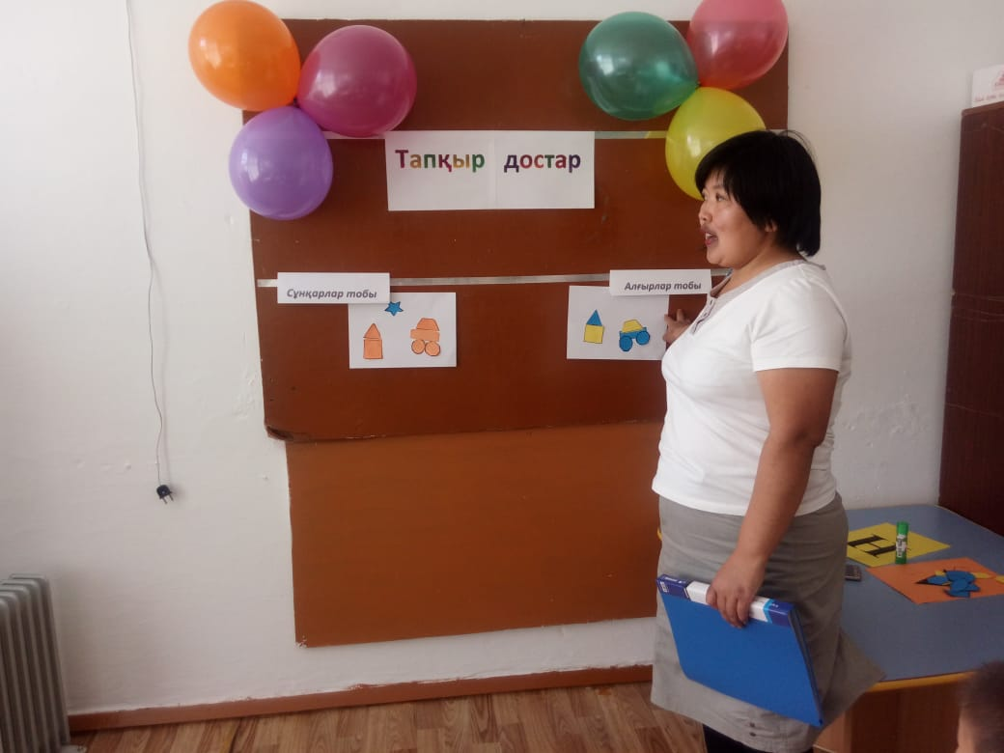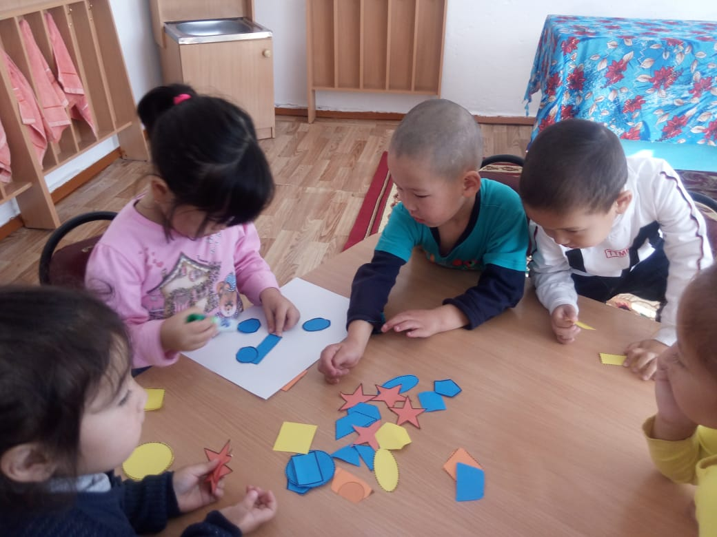
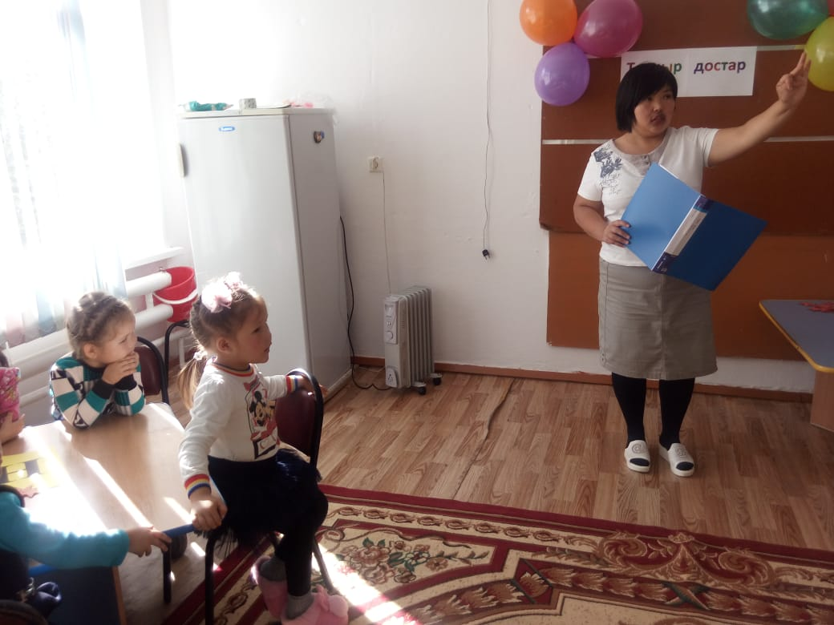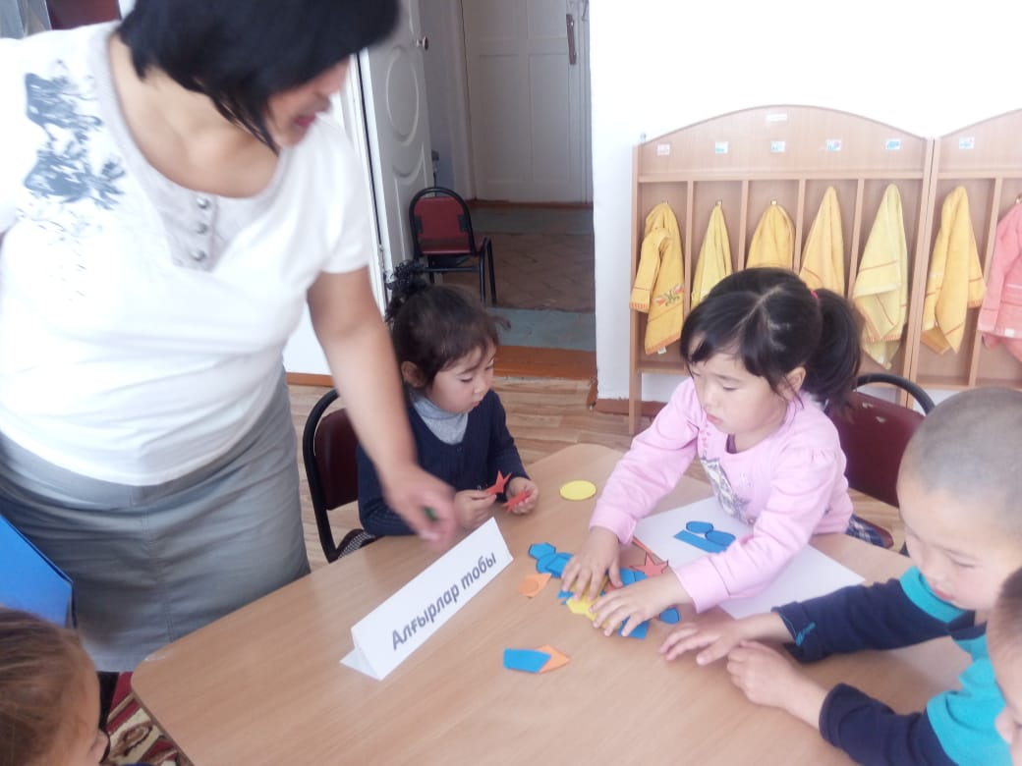
Тәрбие сағатында балаларға әр-түрлі сұрақтар қойылып өте қызықты өтті.Балалар қойылған сұрақтарға жақсы жауап бергені үшін мақтау-мадақтау айтылып және берілді.Қазаның 12-ші жұлдызында «Астыққа бай алтын күз»атты ертенгілігі өтті.Ертенгілікке Мектеп директоры Абдульманова Дария Шәріпқызы,оқу ісінің меңгерушісі Балтабекова Жанар Садбекқызы,бастауыш сынып мұғалімінің бірлестік меңгерушісі Нұрмағамбетова Қарлығаш Оразқызы қатысты.Ертеңгілікке балалар барлығы жақсы қатысты. 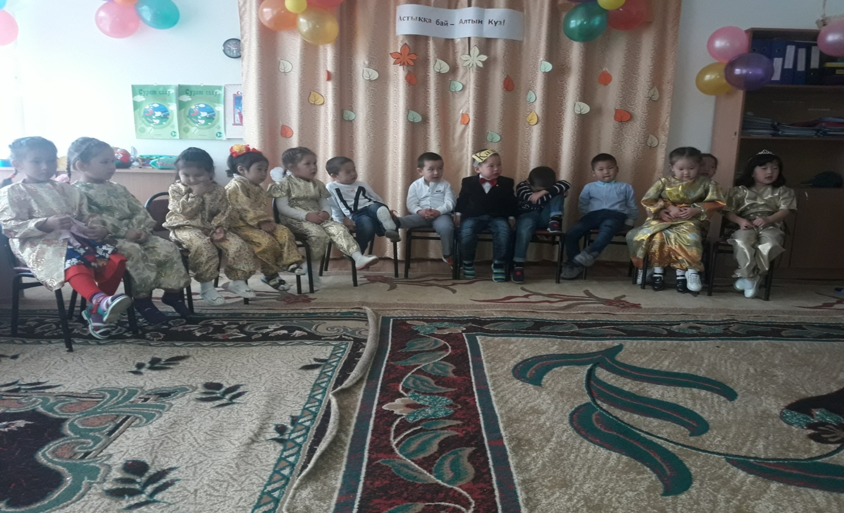

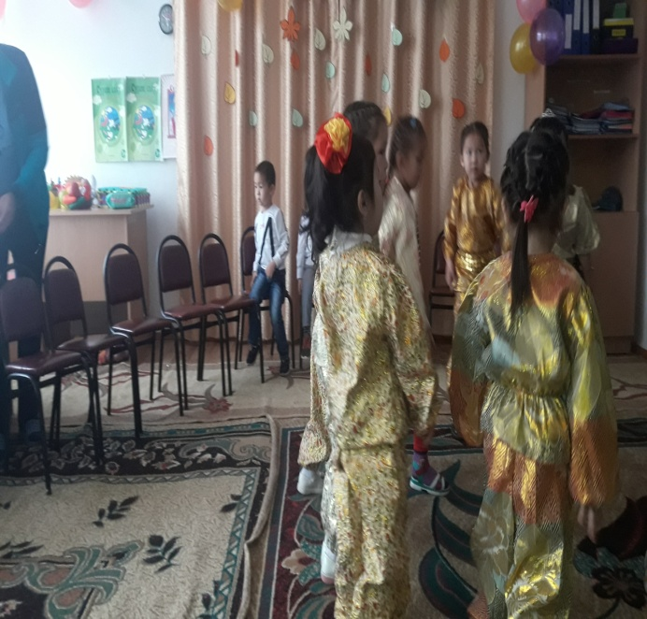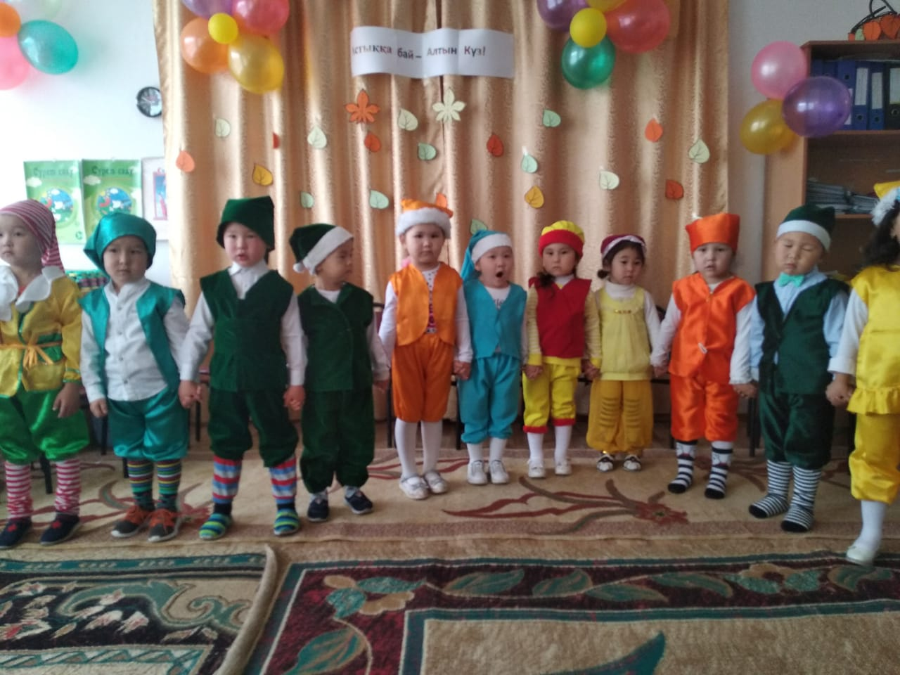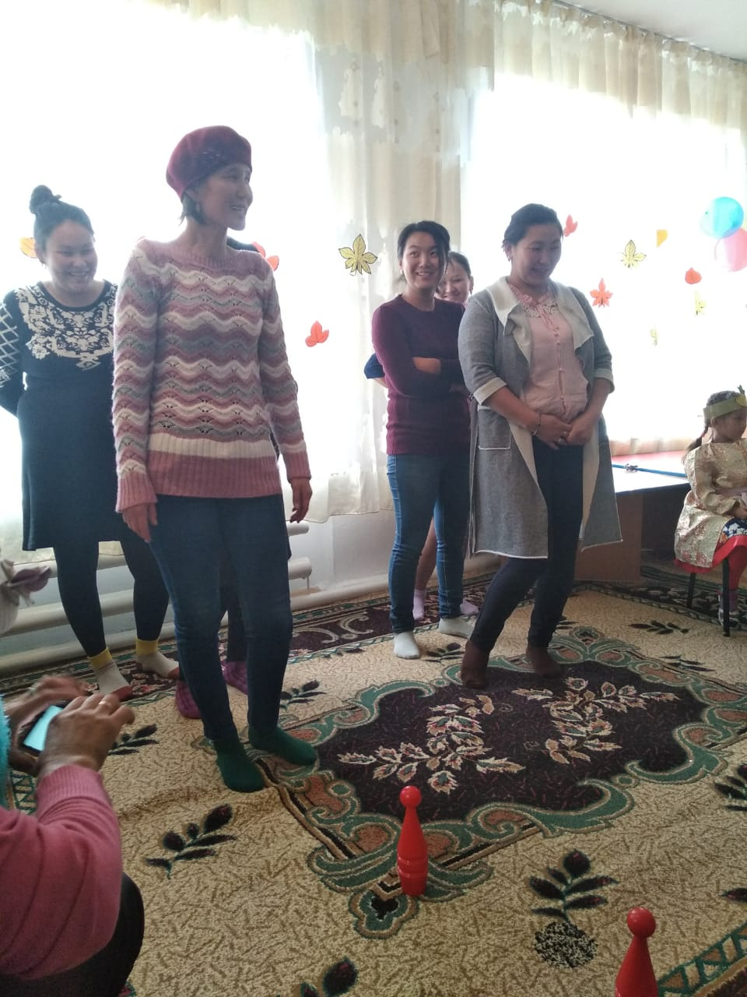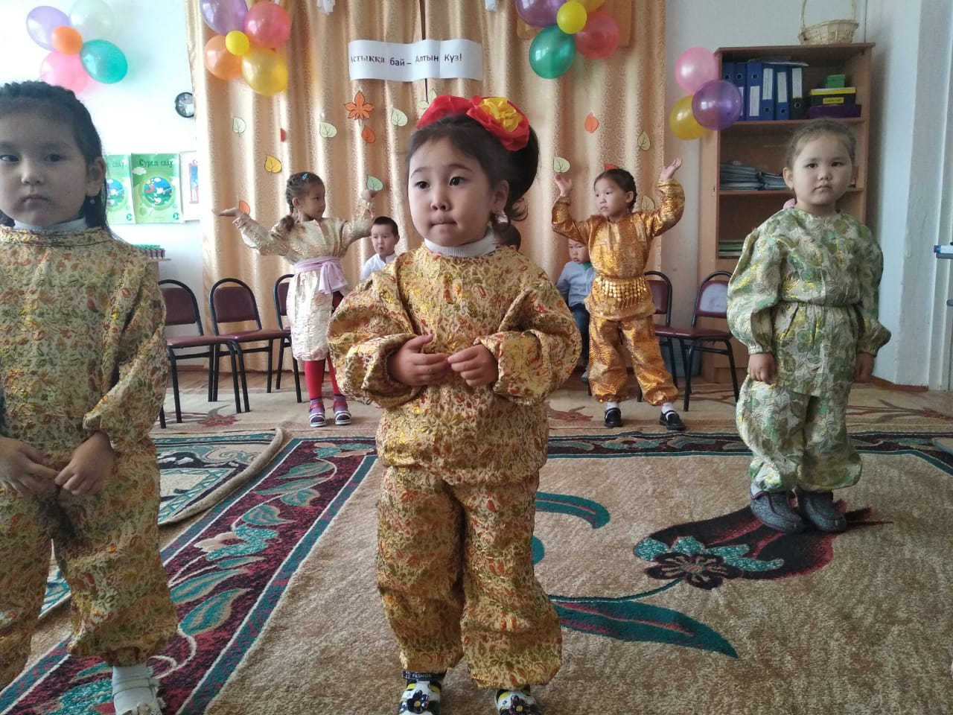
Балалар бастарына жеміс жидектің тәжін киіп жаттауларын айтты. «Бауырсақ»ертегісіне жақсы қатысты.Қыздар «Лего»биін биледі.Ата-аналармен жақсы ойындар ойнатылды.Ертеңгіліктің аяғында мектеп директоры сөз сөйледі,балалардың былтыр жылға қарағанда біраз өзгергенің айтып кетті.
Қарашаның 11-ші жұлдызында «Жолда жүру ережесін сақтаймыз»атты тәрбие сағаты өткізілді.Бұл тәрбие сағаты балаларды жолдан қалай өтуге үйрету.Балалар сабаққа өте жақсы қатысты.Қарашаның 23-ші жұлдызында «Адамгершілік асыл-қасиет»атты тәрбие сағаты өтті.Осы тәрбие сағатында балаларды адамгершілікке әдептілікке және әдемілікке тәрбиелеу және де баулу болды.Балалар сабаққа жақсы қатысты.
Желтоқсаның 14-ші жұлдызында «16-желтоқсан тәуелсіздік күні» тәрбие сағаты өтті.Тәрбие сағатында балалар мемлекеттік рәміздерімен танысып әнұранымызды айтып үйренді.Балалар сабаққа жақсы қызығушылық пен қатысты.Желтоқсаның 29-шы жұлдызыңда «Кел жаңа жыл төріме»атты ертеңгілігі өтті.Балалар таппақттарын жақсы айтып берді.Қыздар шығыс биін биледі.Кешке барлық балалар жаңа жылдық костюмдерін киіп, өлең,би жаттауларын айтты.Кеш қызықты өтті,аяз атадан жаңа жылдық сыйлықтар алып,балалар үйлеріне кетті.
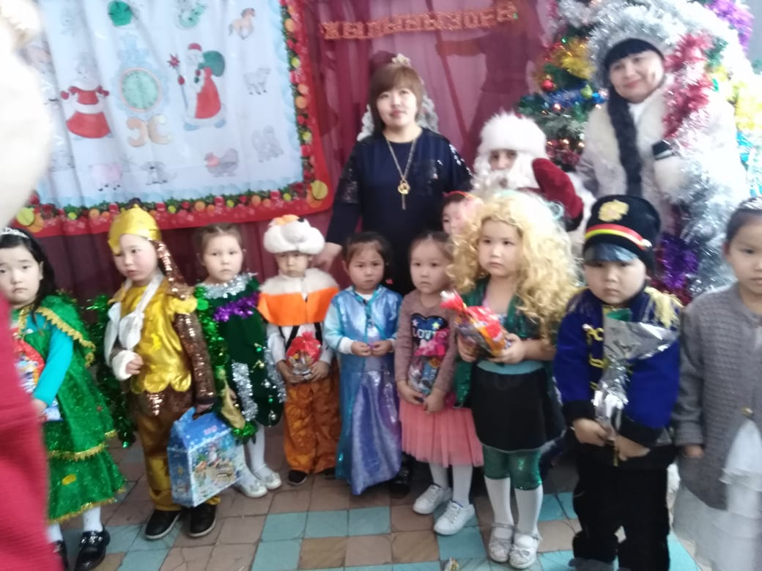
Наурыздың 6 -шы жұлдызында «Гүл сыйлайық анаға»атты ертеңгілігі өтті. Ертенгілкке балалардың барлығы белсенді қатысты.Ертеңгілікте «Қыз ару»байқауы өтті.Байқауға төрт қызым қатысты.Байқау төрт кезеңен тұрды.Біріншісі өзін-өзі таныстыру,екіншісі «Аспаздық шеберлігі»үй тапсырмасы,үшіншісі өз өңерін көрсету,төртіншісі «кім жылдам»сайысы өтті.Қыздар сайысқа өте жақсы қатысты.Қыздарға «Қыз ару»сайысына қатысқандары үшін номинациялар берілді.Мадақтау қағаздары берілді.өз атымнан сыйлықтар бердім. Балалар аналарына деген қолдан жасалған гүлдерді беріп, ән айтып,би биледі. Аналармен ойын онатылып, қызықты сұрақтар қойыл-ды.Аналар кешті қызықты да тартымды өтті деп өз лебіздерін білдірді.

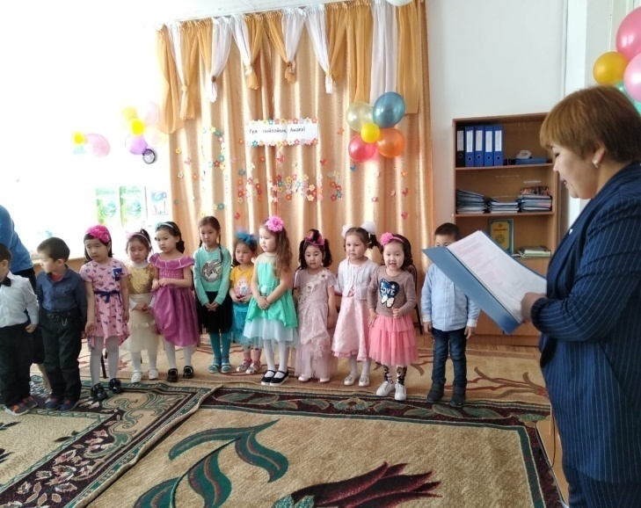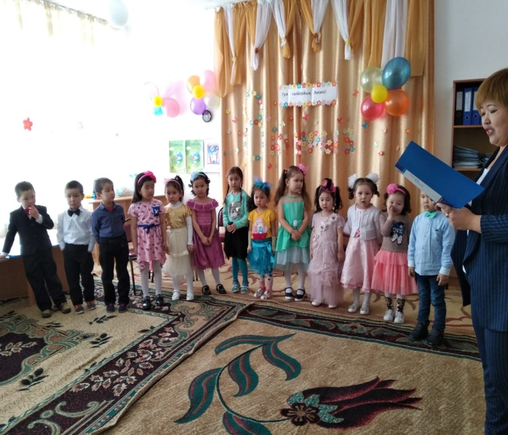

19-наурызында «Ұлыстың ұлы күні-наурыз»атты ертенгілігі өткізілді «Алтын сақа»сахналық қойылымға балалар жақсы қатысты. Ертенгілкке балалардың барлығы белсенді қатысты.Қыздарым «Қазақтың қыздары»деген биді өте жақсы биледі.Ұл балалар «Біздің жігіттер»биін биледі.Мерекеде қызықты ойын ойнатылды,балалар қызыға жарысты.Балаларға ойынға қатысқандары үшін ойыншықтар сыйладым.Балаларға жақсы қатысқан үшін марапаттау қағаздары берілді.Мереке аяқталған соң балалар наурыз көже ішті.
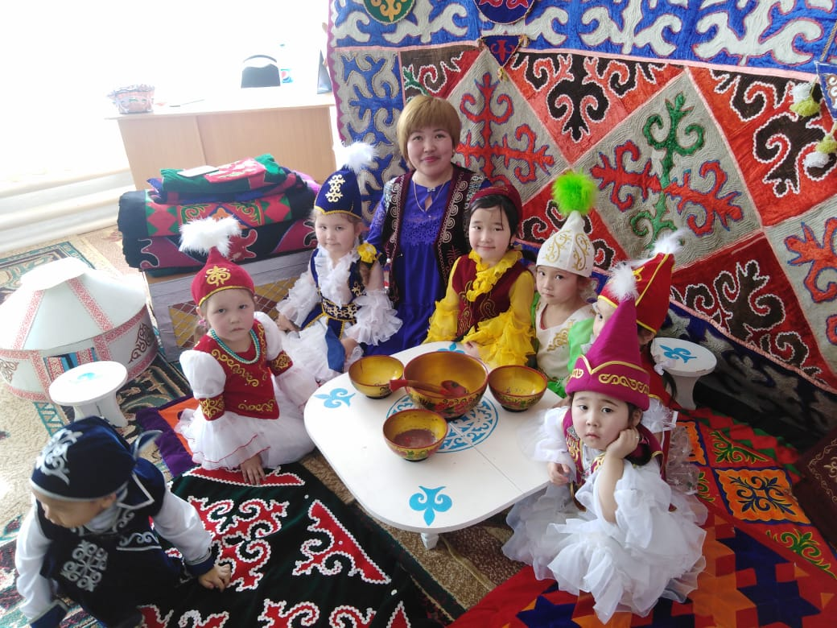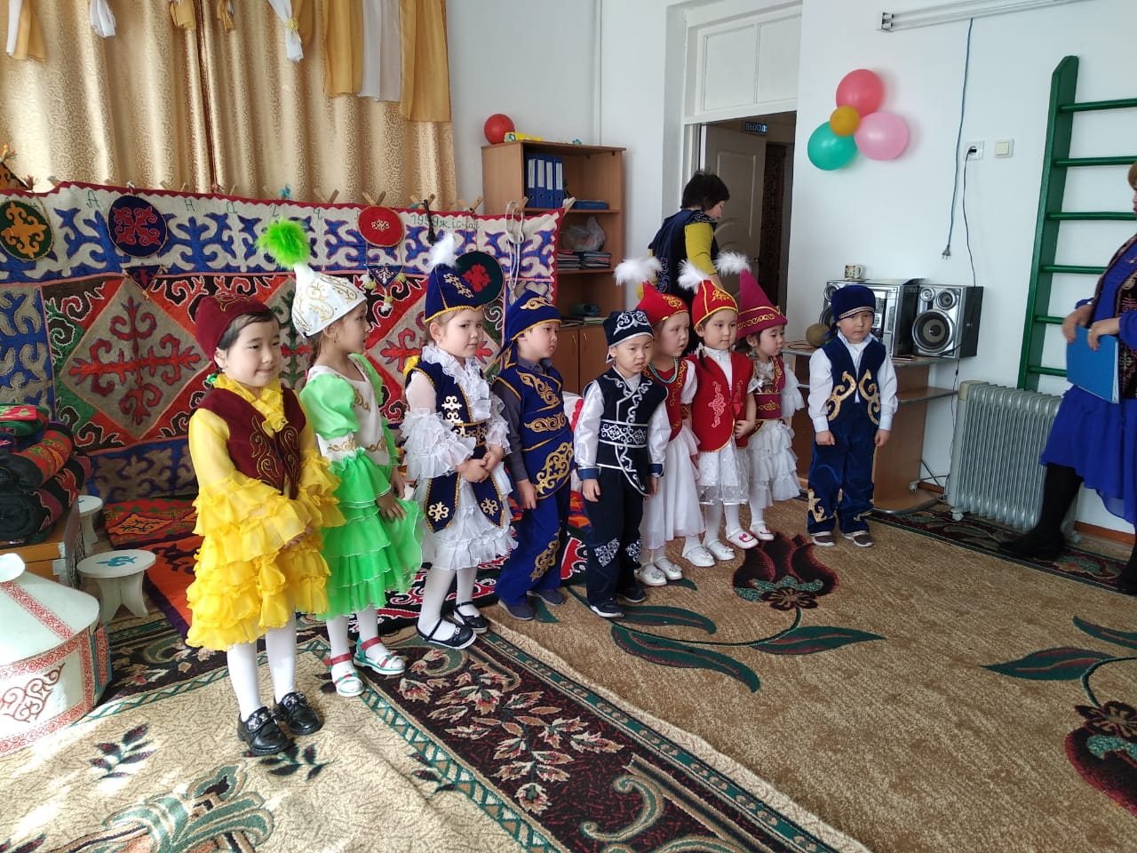
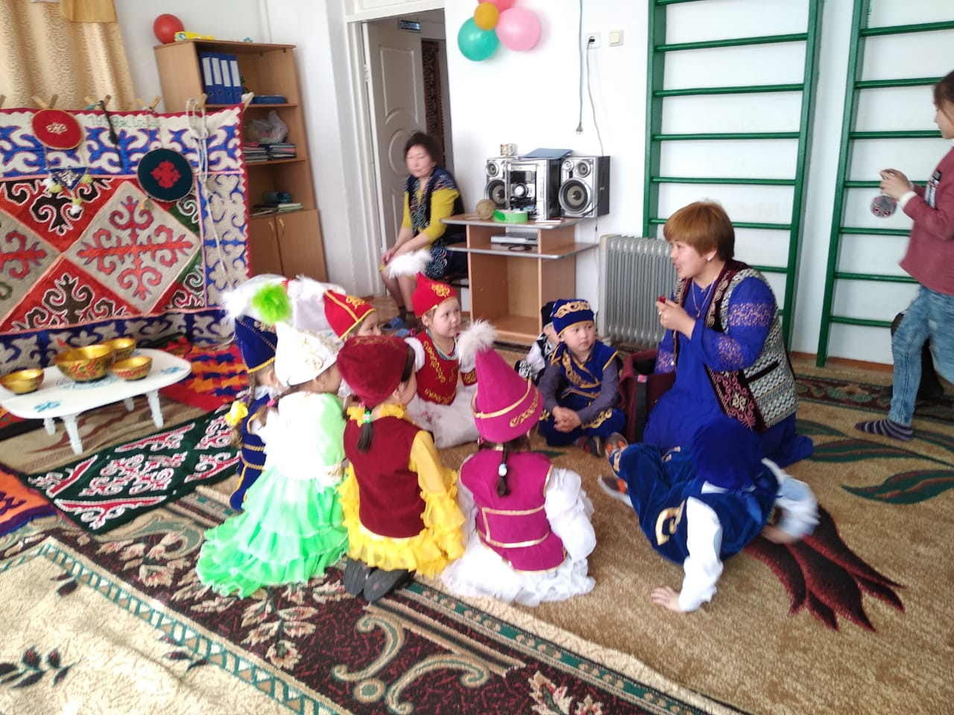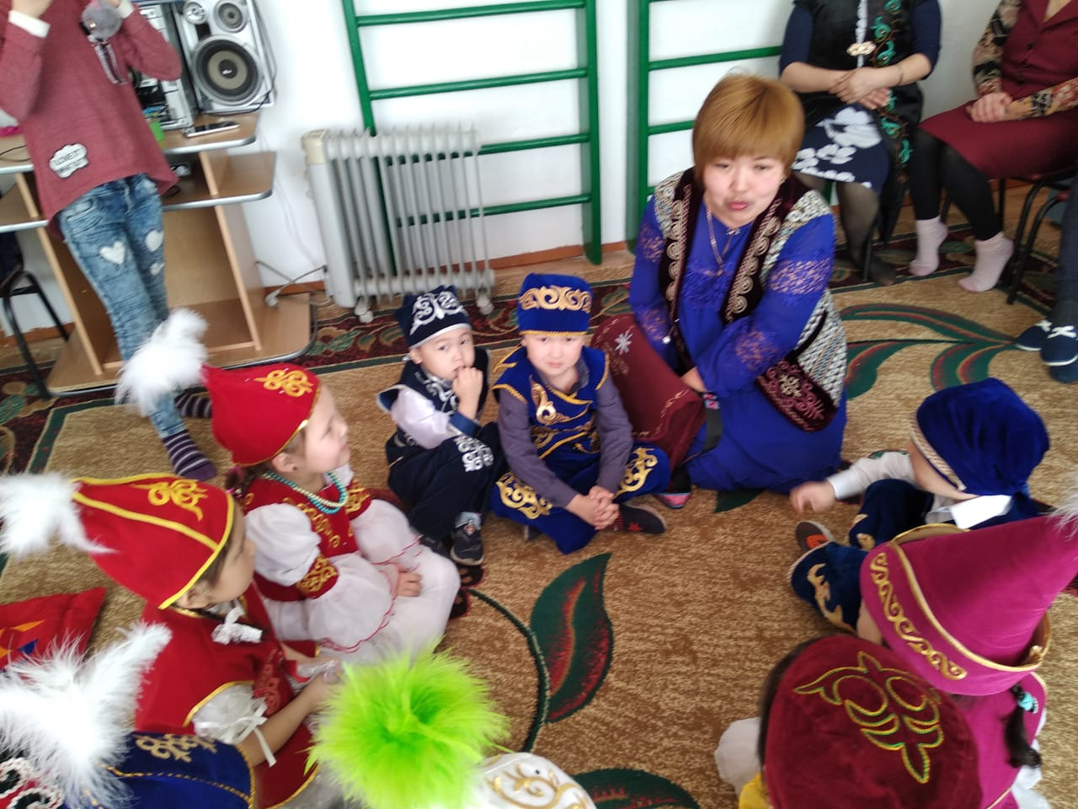
Сәуірдің 21-ші жұлдызында «Үй құстары мен дала құстары»атты тәрбие сағаты өтті.Тәрбие сағатында «Қарлығаш пен Дәуіт»сахналық қойылым қойылды.
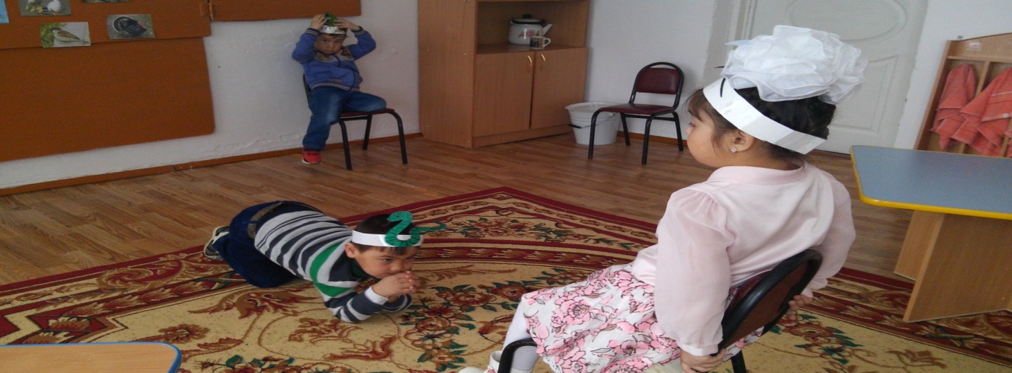
Балалар құстар жайлы жаттауларын жақсы айтып берді.Тәрбие сағатың жарыс түрінде өткізілді. Әр-түрлі сұрақтар қойылды сол сұраққа кім жақсы әрі жылдам жауап берсе сол балаға жұлдызшалар берілді.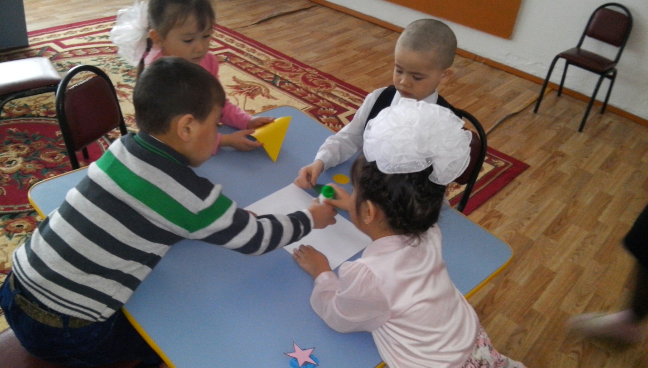
Балалар үй құстары мен дала құстарын тақтадан ажыратып көрсетіп берді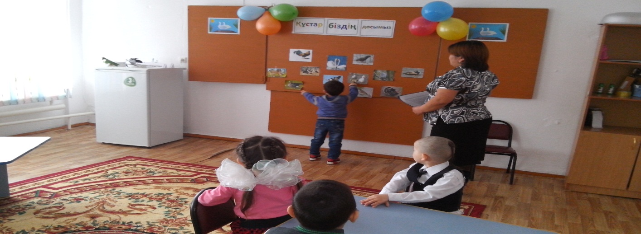Тәрбие сағаттың аяғында Мектеп директоры Мадақтау қағаздарын табыстады.
Мамыр айында балалармен табиғат аясына серуенге шығып, әртүрлі ойындар ойнап, тамақтанып дем алып келдік.Балалар сол күнгі алған әсерлерін,екінші күні әңгімелеп айтып берді.
Биылғы оқу жылында балабақша түлегі болған жоқ.Маусым айында балалармен қызықты жақсы ойындар ойнап жақсы дем алдық .

